**INFORME SOBRE ANÁLISIS WEB**

Este informe detalla la revisión de seguridad del sitio, enfocándose en la detección de posibles amenazas, revisión de listas negras.

1. **Revisión Antivirus**

Se ejecutaron escaneos de seguridad para identificar posibles amenazas en el sitio web mediante Imunify 360, antivirus para detección de malware.

A continuación, se detallan los resultados:

* Sitio Web: Se realizo un análisis general en toda la web, no se encontraron amenazas activas en los archivos de la web.

**Análisis de malware de los últimos 30 días**

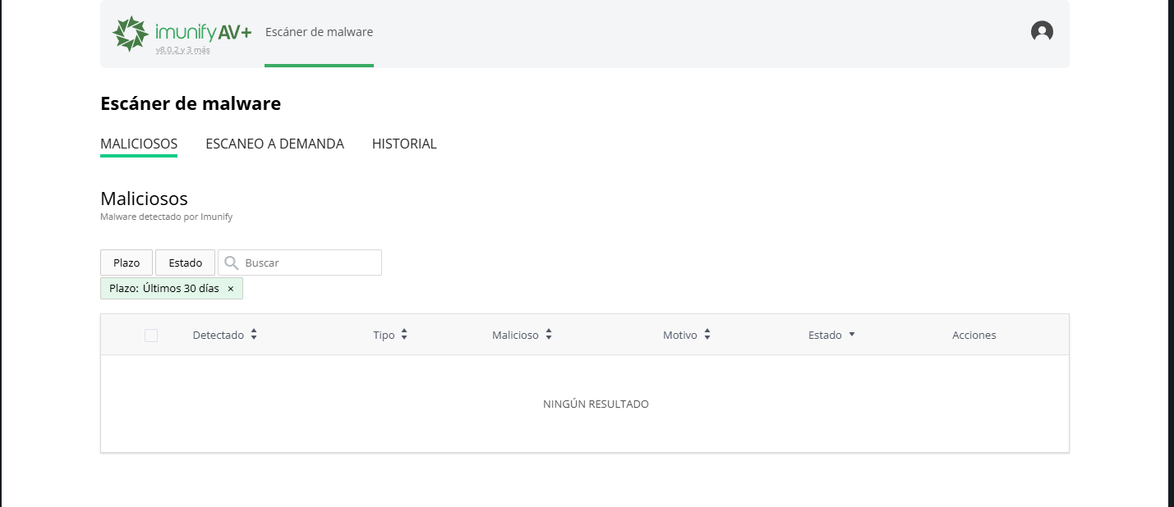

**Escaneo a demando de los últimos 30 días**

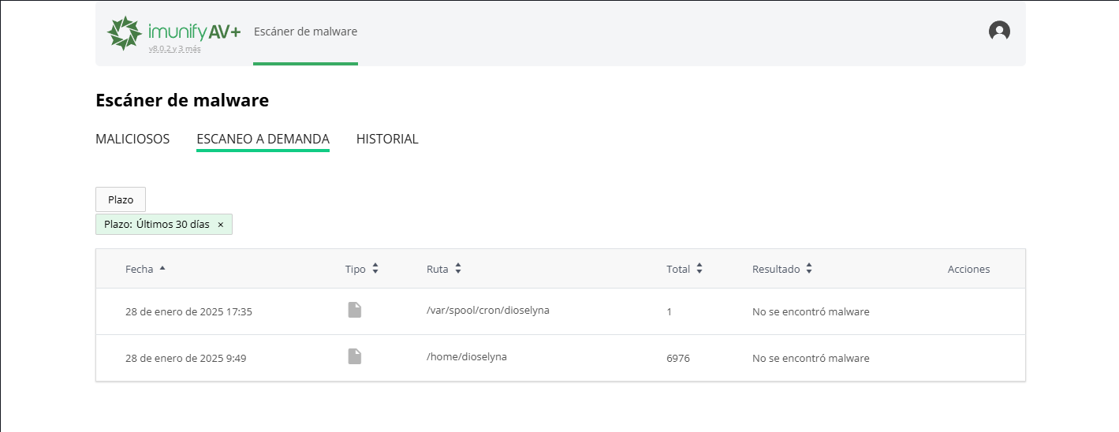

1. **Verificación de Reputación de Dominio:**

Se realizó una revisión de la reputación del dominio. Los resultados indicaron:

**Estado actual:** El dominio **dioselyna.com** no se encuentran listado en ninguna lista negra.

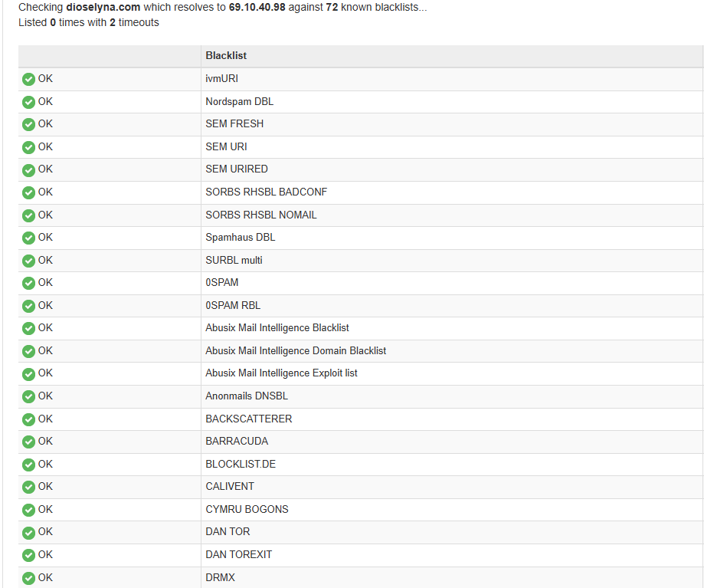

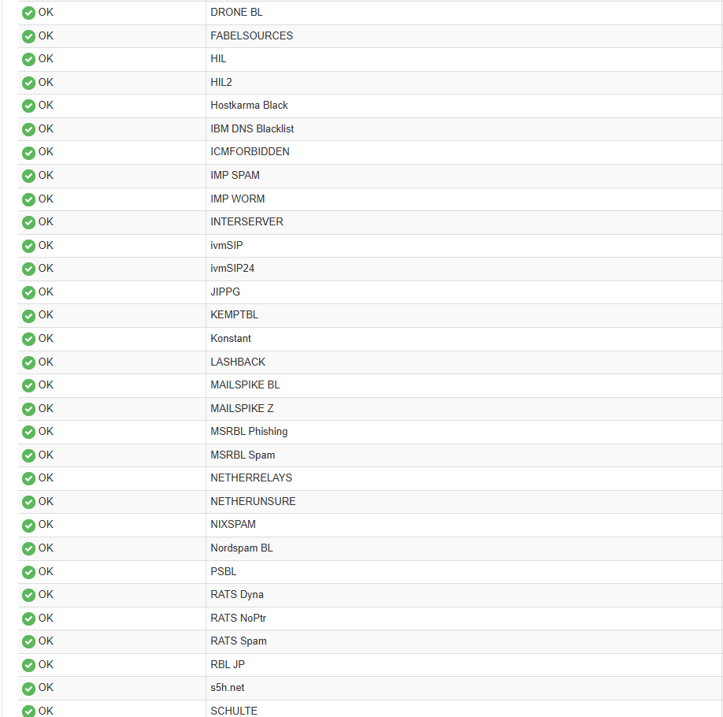

1. **Seguridad Adicional:**

Google reCAPTCHA Para fortalecer la seguridad de los formularios del sitio web, se implementado Google recaptcha que un producto de Google para evitar spam en el registro de su web.

